**【BAS011002M作業項目維護】功能使用說明**

* 功能說明：

提供設定作業項目資料，包括查詢、新增、編輯、刪除或下載作業項目資料。

* 操作說明：

1. 於基礎共用系統下選單點選作業項目維護選單項目。

**作業項目-選單**

1. 選擇作業項目類型為選單，並輸入其他查詢條件後點選查詢，完成選單查詢作業。

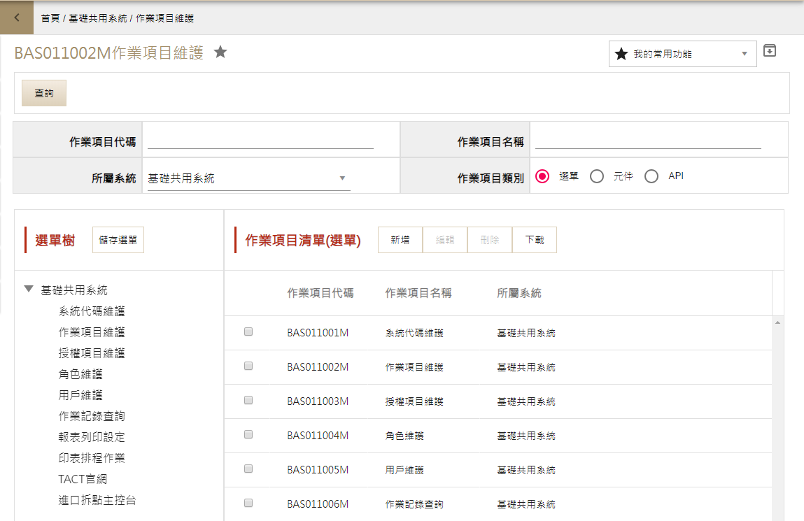

1. 點選作業項目清單(選單)的查詢結果清單上單筆項目，系統顯示單筆資料明細。
2. 在選單順序編輯下選擇指定子系統，可進行子系統所屬功能在選單上顯示順序調整，點選選單樹下的單筆項目拖曳至新位置，或拖曳至指定選單項目下，作為其子選單項目。
3. 完成後點擊儲存選單，完持選單調整作業。
4. 點選作業項目清單(選單)的新增，系統顯示單筆資料輸入視窗。

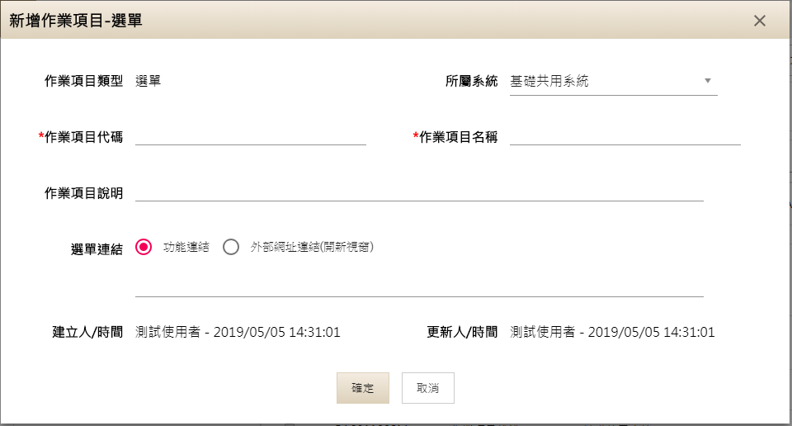

1. 輸入表單內容，點選確定，完成新增作業。
2. 選擇查詢結果清單上單筆項目後，點選作業項目清單(選單)的編輯，系統顯示單筆輸入視窗。

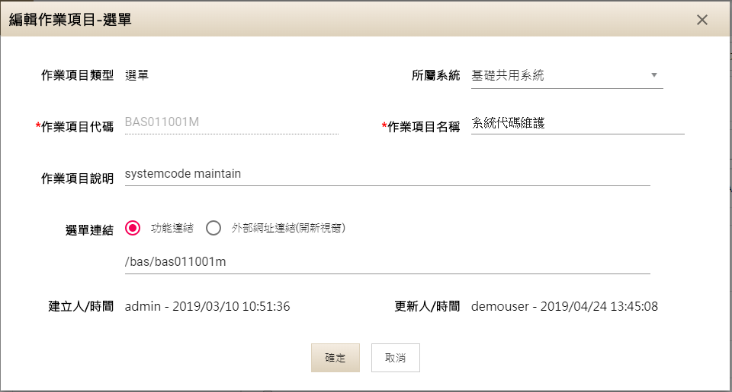

1. 輸入表單內容，點選確定，完成編輯作業。
2. 選擇查詢結果清單上項目後，點選作業項目清單(選單)的刪除，完成刪除作業。
3. 點選作業項目清單(選單)的下載，選擇下載檔案格式，系統提供作業項目清單(選單)檔案，完成下載作業。

**作業項目-元件**

1. 選擇作業項目類型為元件，並輸入其他查詢條件後點選查詢，完成選單查詢作業。

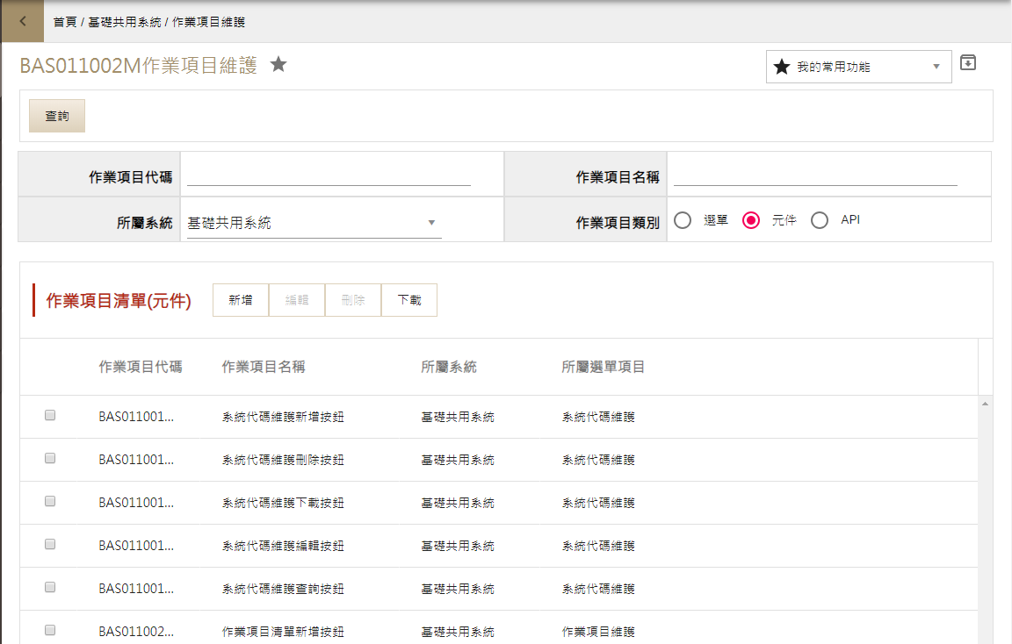

1. 點選作業項目清單(元件)的查詢結果清單上單筆項目，系統顯示單筆資料明細。
2. 點選作業項目清單(元件)的新增，系統顯示單筆資料輸入視窗。

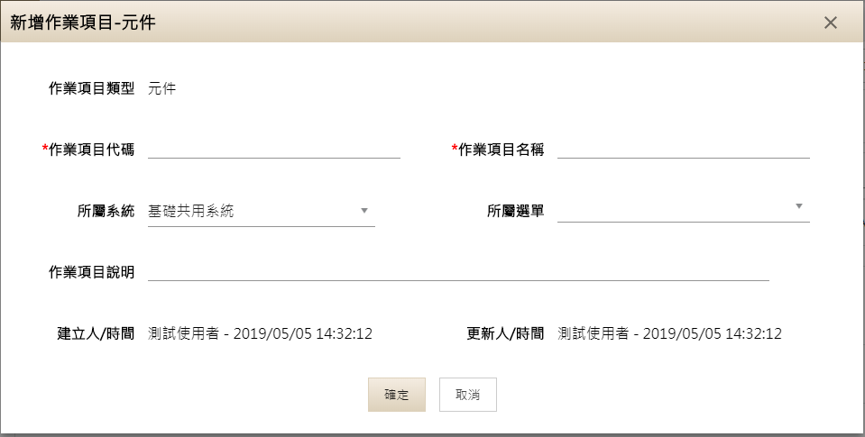

1. 輸入表單內容，點選確定，完成新增作業。
2. 選擇查詢結果清單上單筆項目後，點選作業項目清單(元件)的編輯，系統顯示單筆輸入視窗。

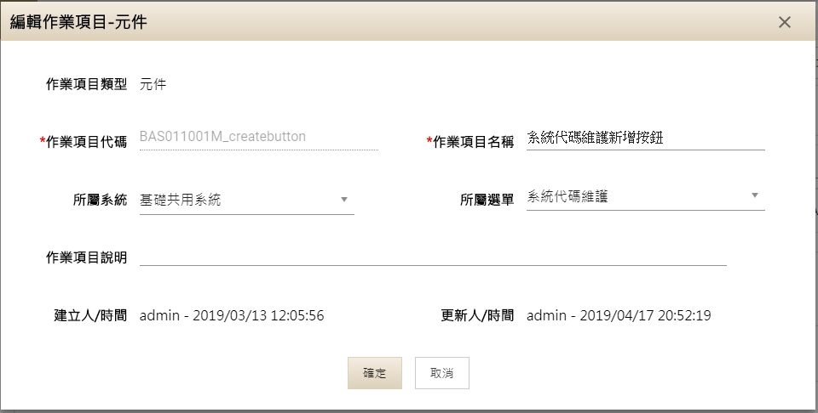

1. 輸入表單內容，點選確定，完成編輯作業。
2. 選擇查詢結果清單上項目後，點選作業項目清單(元件)的刪除，完成刪除作業。
3. 點選作業項目清單(元件)的下載，選擇下載檔案格式，系統提供作業項目清單(元件)檔案，完成下載作業。

**作業項目-API**

1. 選擇作業項目類型為API，並輸入其他查詢條件後點選查詢，完成選單查詢作業。

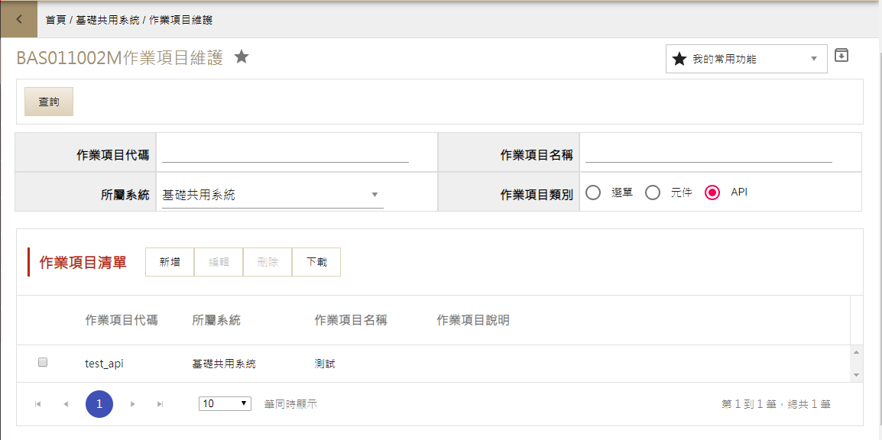

1. 點選作業項目清單(API)的查詢結果清單上單筆項目，系統顯示單筆資料明細。
2. 點選作業項目清單(API)的新增，系統顯示單筆資料輸入視窗。

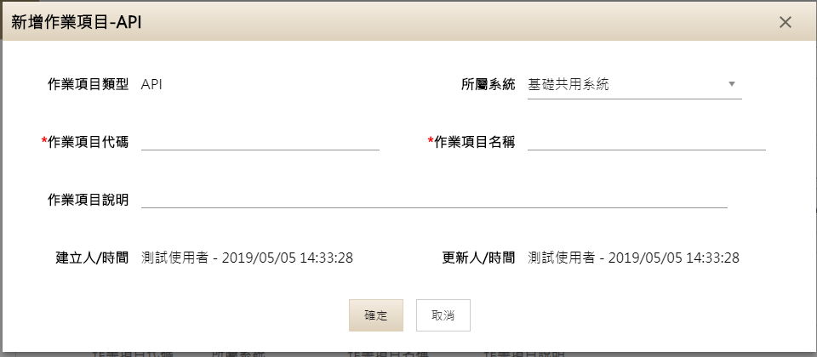

1. 輸入表單內容，點選確定，完成新增作業。
2. 選擇查詢結果清單上單筆項目後，點選作業項目清單(API)的編輯，系統顯示單筆輸入視窗。

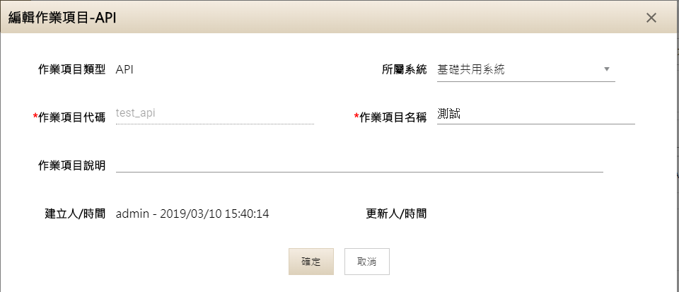

1. 輸入表單內容，點選確定，完成編輯作業。
2. 選擇查詢結果清單上項目後，點選作業項目清單(API)的刪除，完成刪除作業。
3. 點選作業項目清單(API)的下載，選擇下載檔案格式，系統提供作業項目清單(API)檔案，完成下載作業。